Alexander Wolf: A micsoda
(A Pokolba a tanárokkal című kötetből)

Egyszer, amikor délután bent tartottak és Plochnak, a gondnoknak kellett segítenünk, jött egy teherautó és két férfi érdeklődött, hogy ő-e az igazgató, mert darabárujuk lenne számára. Ploch megkérdezte, hogy miről lenne szó és mondta, hogy a rakományt az igazgatói irodába tegyék. A férfiak azt felelték, hogy bruttó másfél mázsáról van szó, úgyhogy ragadjuk meg mi is, mert két lépcsőn kell felvinni. Fent ledobtuk a ládát a szőnyegre. Kíváncsiak voltunk, mi lehet benne, talán egy pokolgép. Ezért egyből szétszedtük, és a deszkákat a szögekkel együtt az íróasztalra dobáltuk.
Amikor teljesen kicsomagoltuk, a gondnok megállapította, hogy ez tévedés lehet a kormányzat részéről, és a két férfinak ezt azonnal vissza kell vinnie.
De azok már nem voltak sehol.
A tárgy egy méternél magasabb volt és mindenhonnan másként nézett ki. Innen, mint egy tojás, fogantyúkkal, onnan pedig, mint valami bélcsavarodás.
Grendel tippelt először, mi is valójában. Feltehetőleg egy túlméretezett nyirokcsomó vagy egy Malpighi-edény a bioszhoz. Ploch erre nagyon mérges lett, mert semmit sem értett az egészből, és azt mondta, hogy ő már Vilmos császár óta gondnok, de ilyesmi korábban nem létezett.
Becipeltük a nyirokcsomót a szertárba, ahol a szétnyitható szívek, tüdők, gégék és az összes többi belsőség volt körös-körül. Dr. Taft is épp ott volt és az új agyat mosta. Ahogy a csomót meglátta, nevetett és mondta, hogy számára ez egy teljesen ismeretlen szerv és tudomása szerint az emberi testben nemigen fordul elő. Ez inkább az új, sokoldalú mászóka az alsósoknak.
A gondnok felkiáltott, hogy ő ezt mindjárt tudta. Így hát le kellett vigyük a nyirokcsomót a kis tornaterembe.
Másnap reggel behívtak az öreghez. Mereven végigmért, majd megkérdezte, hogy hol a szobor?
Mi mondtuk, hogy a kisteremben van. Taft tanár úr rendelkezett így.
Erre a diri felkiáltott, hogy ez kultúrszégyen, és azonnal mutassuk neki az utat a kisteremhez.
Ott Knörzerich éppen mászatta a kicsiket és kiáltott, hogy itt egy természetes akadály, amivel a szabadban találkozhatunk, és egy ugrással legyőzhető.
Így hát az egész banda sorba állt, és áterőltette magát a fogantyúkon és lukakon vagy egy bátor ugrással küzdötte át magát.
Knörtz csak úgy ragyogott, és jelentést tett a főnöknek. De az néma maradt és sápadtan meredt a tárgyra, olyannyira, hogy a hatodikosok eltűntek – egyet leszámítva, egy kövéret, aki beszorult az egyik lyukba és nem tudott kijönni. El kell tűnnie, így ráncigálni kezdték, néhányan a lábánál, néhányan pedig a fejénél fogva, de a Duci csak bömbölt nyavalygósan és nem szabadult ki.
Szerintem be kéne kenni a szobrot szappannal – mondom -, de az igazgató ránk kiáltott, hogy ez szentségtörés és ilyesmi egész napnyugaton még sosem fordult elő. Hogy az ember annyit nem kívánhat egy magas rangú tisztviselőtől, hogy megkülönböztessen egy műalkotást egy mászórúdtól, és azonnal távolítsa el a fiút a szoborból.
A Duci ekkor ismét nyöszörögni kezdett.
A főnök felkiáltott, hogy ez egy városszerte ismert művész alkotása, akihez ő személy szerint közel áll. Beszerzési áron kapta és meglepetésnek kellett volna lennie. De mi nem vagyunk méltók rá.
Ekkor a Kövér újra vinnyogni kezdett, ezért forgatni kezdték a szoborban, így végül kiszabadult.

Egy héttel később a berendezés egy talapzaton állt az aulában és a nagyoknak elmagyarázták, hogy ez egy értékes szobor, ezért a gondnoknak figyelni kell rá, nehogy összefogdossuk vagy összekenjük
De én már megtaláltam a helyet, ahová fölírom a nevem.

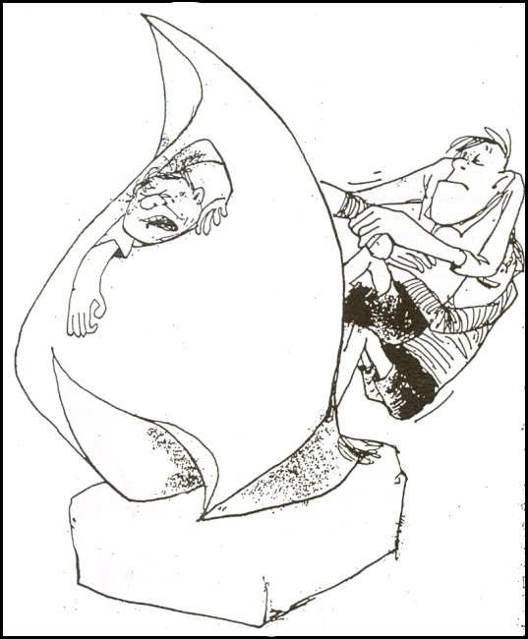

Fordította: Falvi Zsófia 10.d
2008

